PROPUESTA DE ALIANZA ESTRATÉGICA

Marca Cipolletti

Lucas y Jaime Emprendedores
Alianza estratégica para diferenciación comercial
Refundando una marca histórica de manzanas
Alto Valle de Río Negro y Neuquén, Argentina

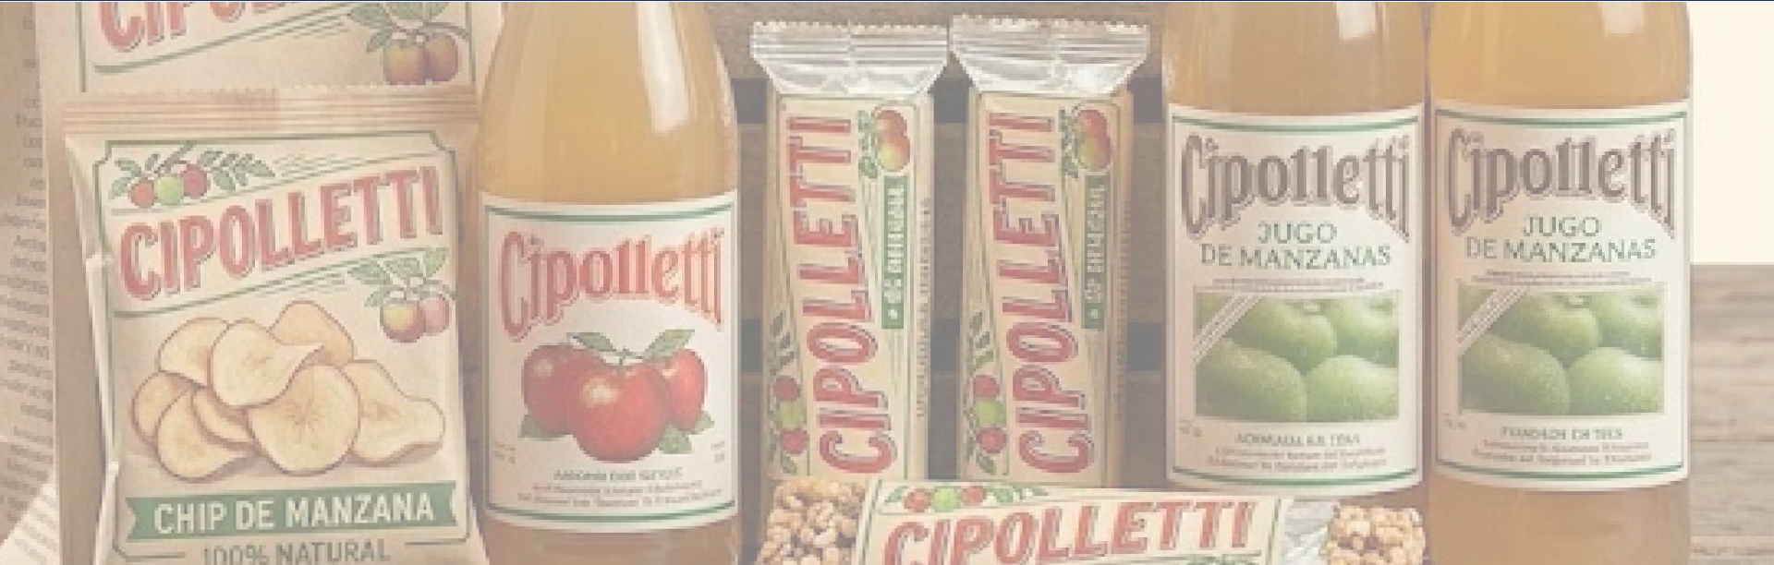
¿QUIÉNES SOMOS?
Refundamos Cipolletti

Nuestra historia
Somos Lucas y Jaime, emprendedores que adquirimos la histórica marca Cipolletti con el objetivo de refundarla. Buscamos alianzas estratégicas con comercios que quieran diferenciarse.

MARCA CIPOLLETTI
Nuestra línea de productos







Chips de manzana
Manzanas disecadas
Barritas de cereal Dulces de manzana
Derivados

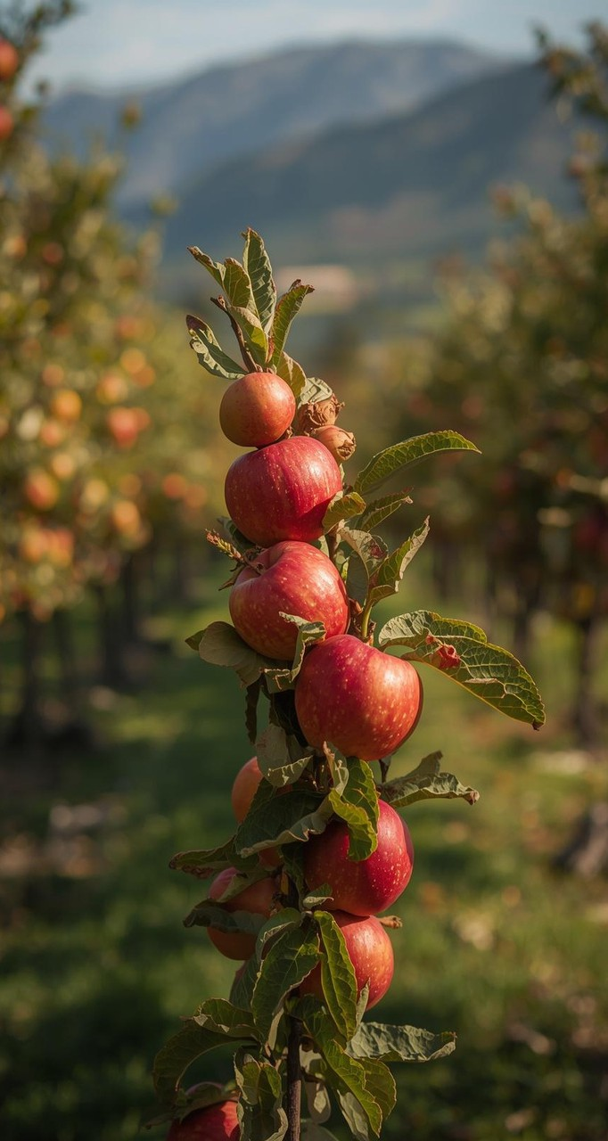

VALOR DIFERENCIAL
¿Por qué Cipolletti es única?

En un mercado lleno de productos genéricos y marcas sin identidad, Cipolletti ofrece algo que ninguna otra marca puede replicar.

Nostalgia
Reconocimiento inmediato en adultos mayores de 40 años. Evoca recuerdos de infancia y los jugos de antaño.
Arraigo
La marca está directamente asociada al Alto Valle de Río Negro y Neuquén, la región manzanera por excelencia.
Identidad
Diferenciación real frente a productos genéricos. Una marca con historia y valores auténticos.

MARCA CIPOLLETTI × COQUITOS RÍO DE JANEIRO

¡Construyamos juntos esta alianza estratégica!


jugoscipolletti@gmail.com

